Eclipse kann native Windows oder direkt im VirtualBox Linux-Image verwendet werden

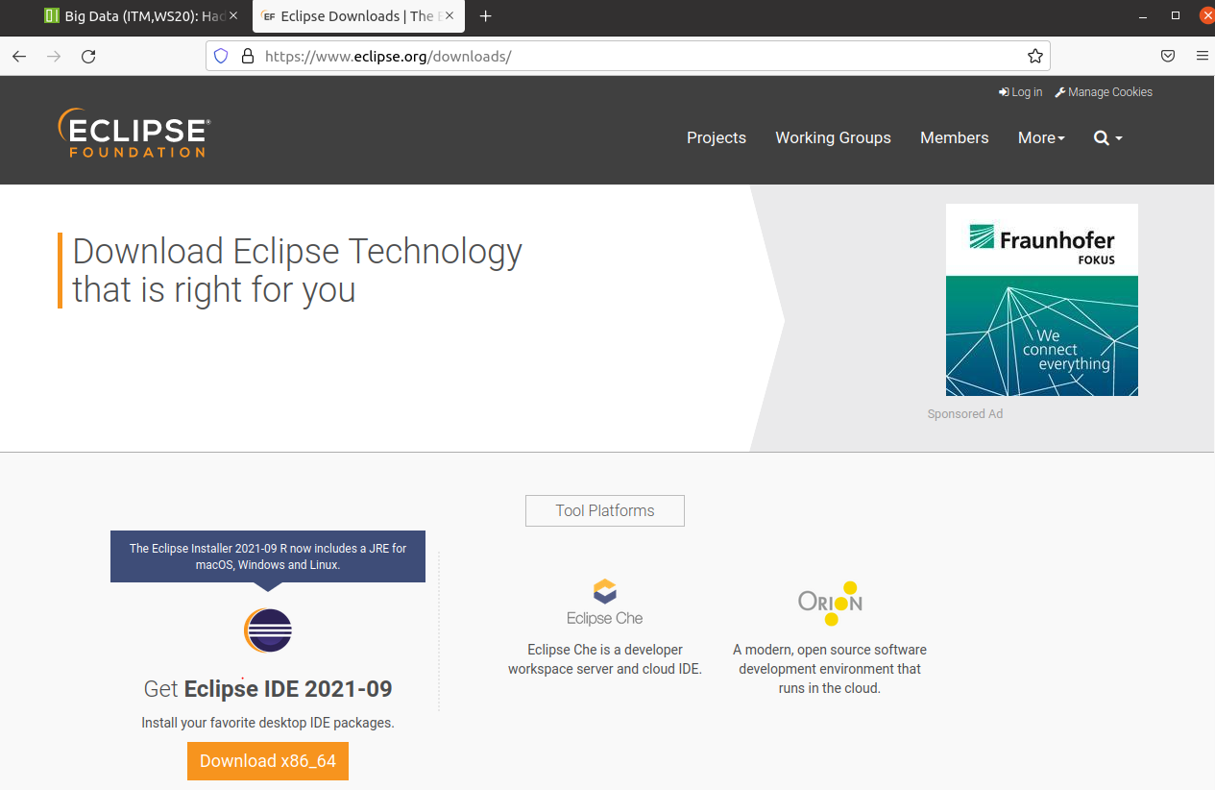

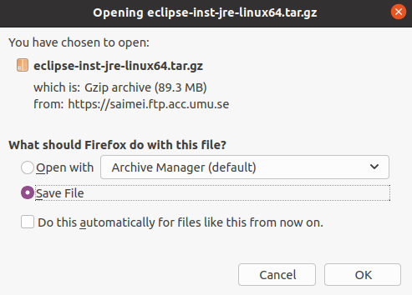

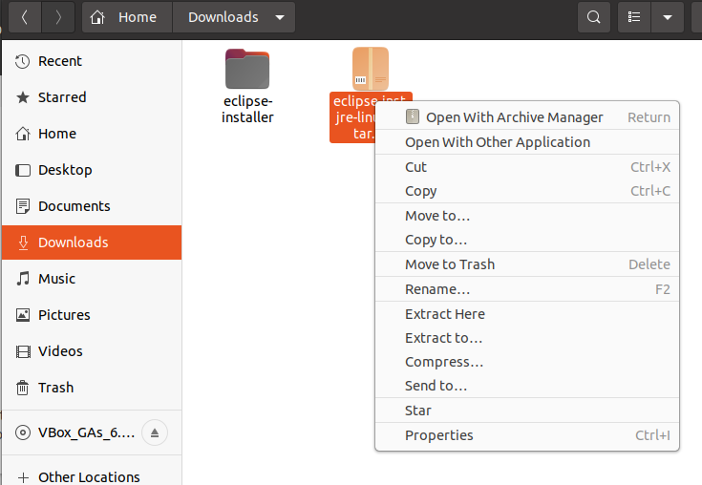

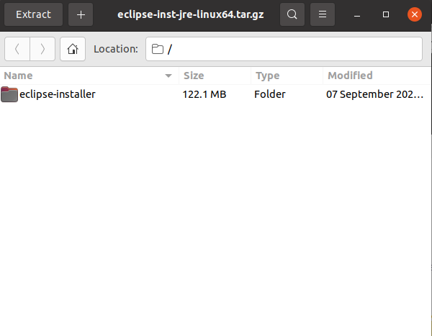

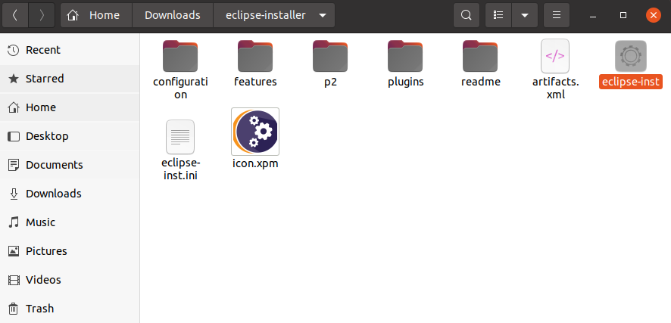

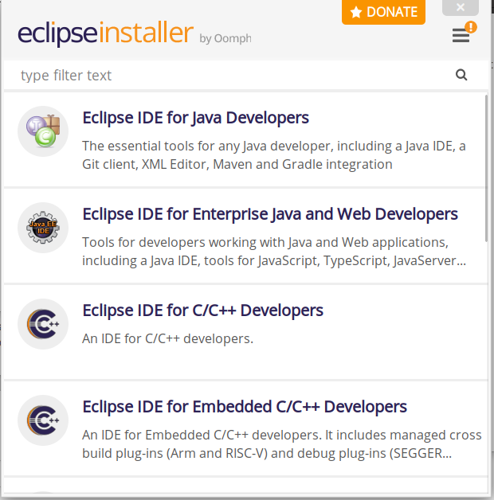

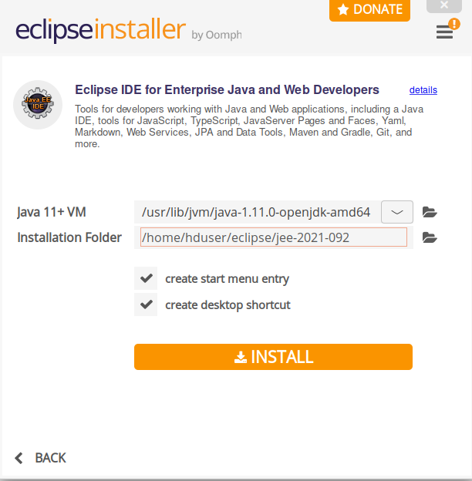

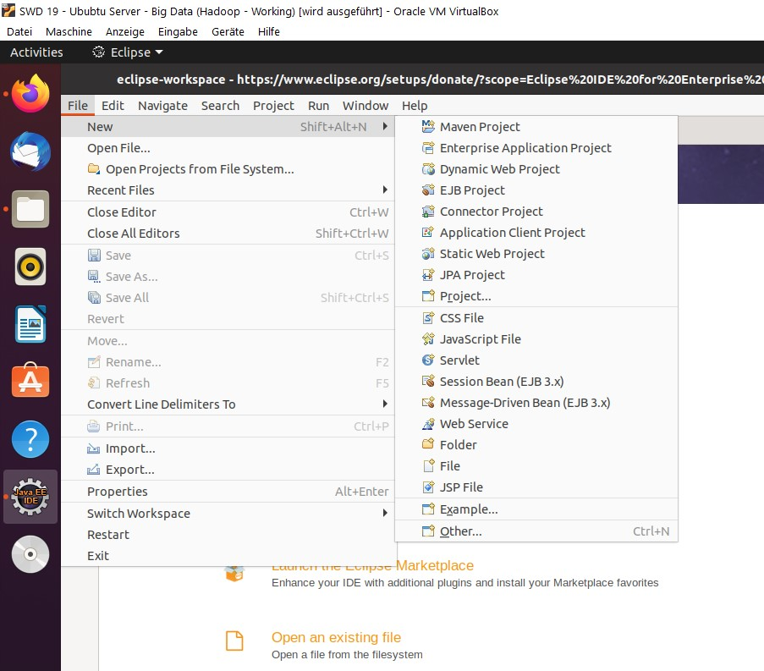

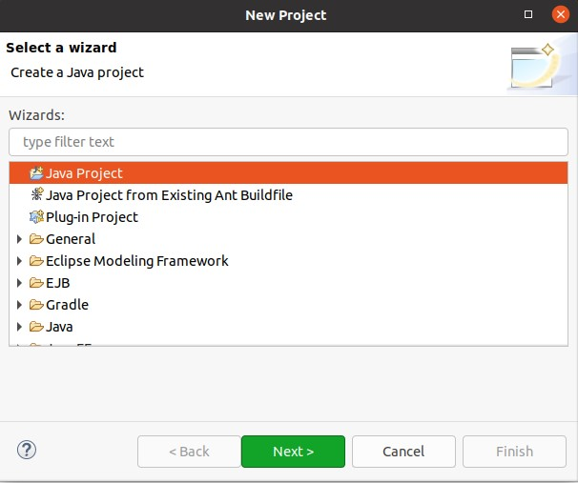

Hier im Screenshot wird Java 1.8 vorgeschlagen, mit Java 11 funktioniert es jedoch z.B. auch problemlos.

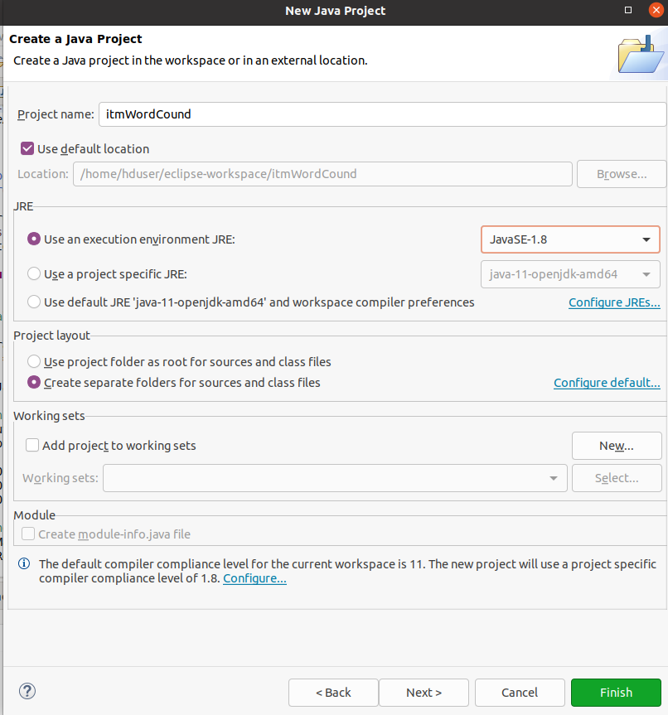

Achtung: in neueren Eclipse-Versionen muss man die einzelnen Libraries unter "Classpath" dazuhängen, davor sind die Buttons ausgegraut.

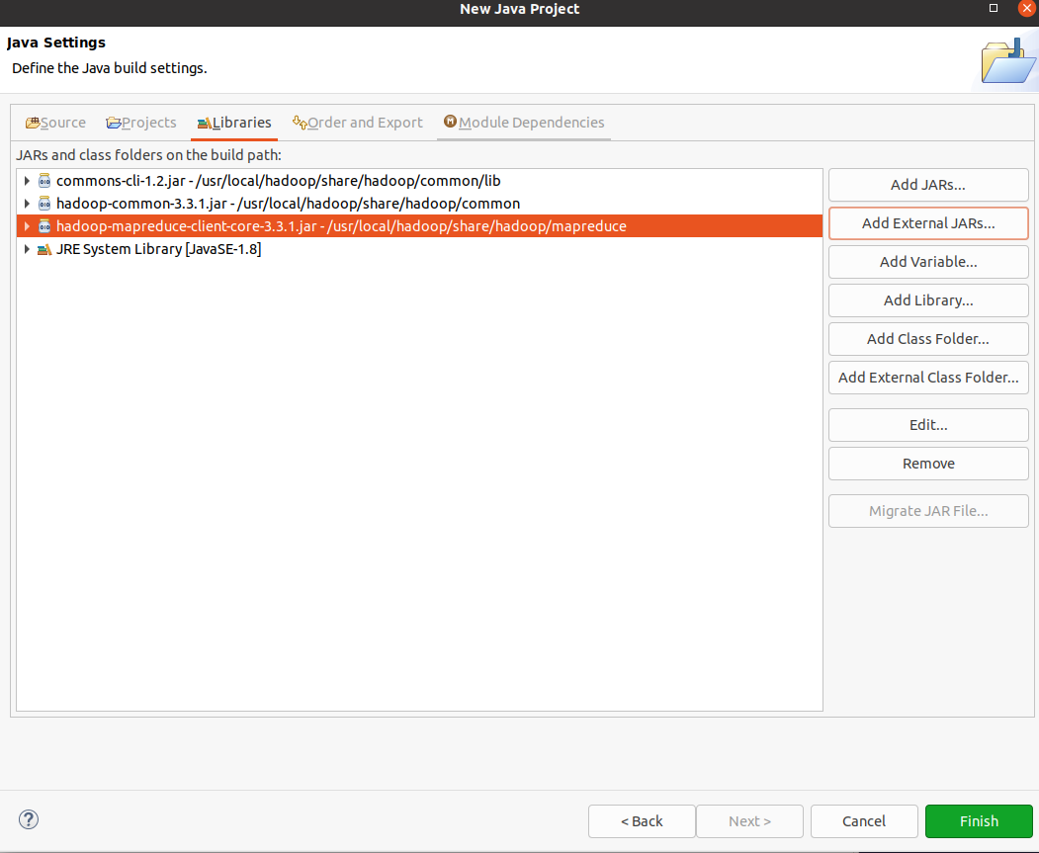

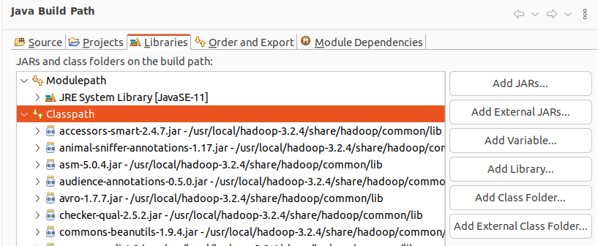

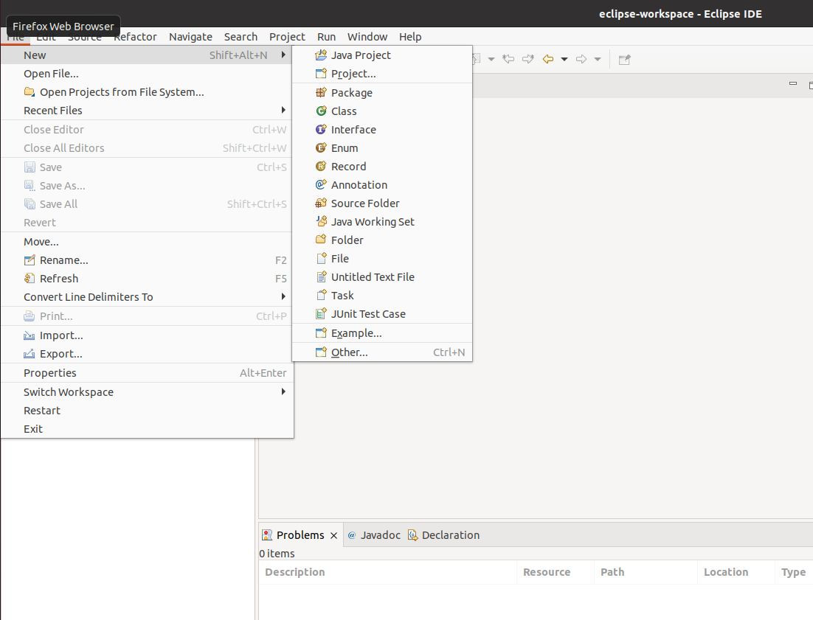

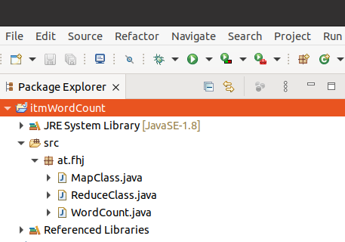

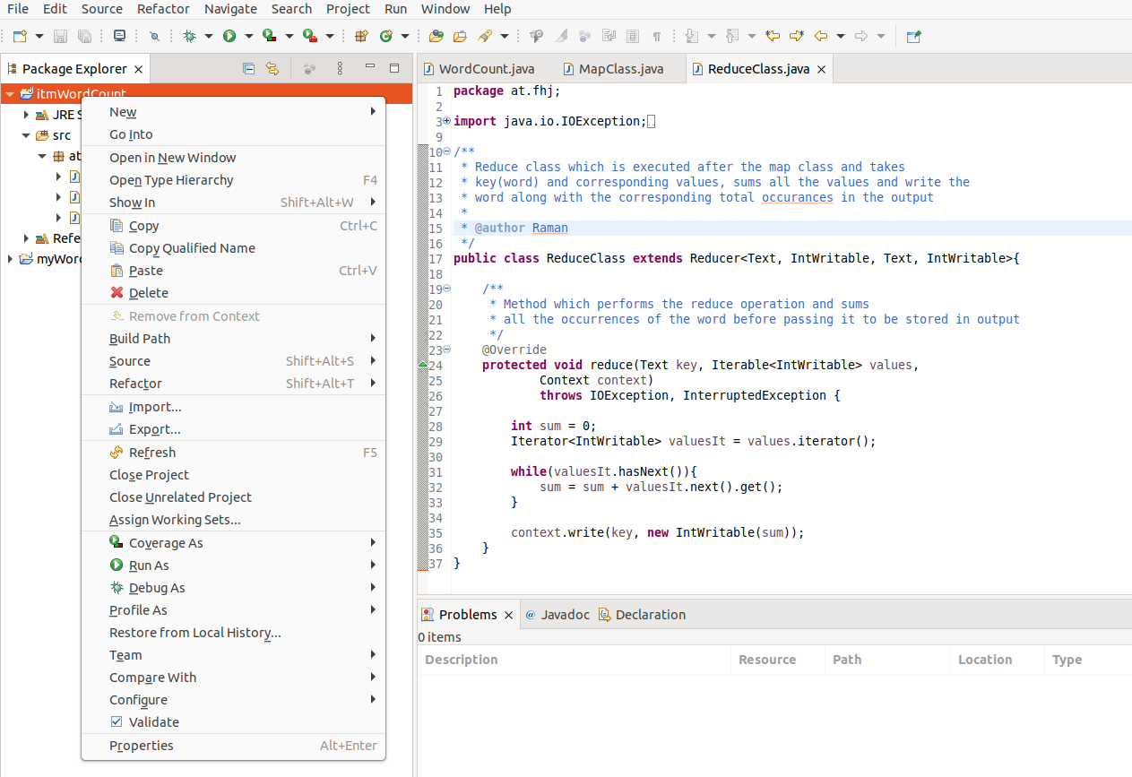

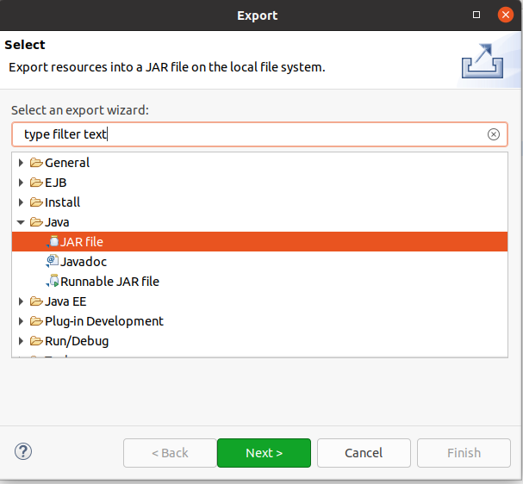

Wichtig: Im folgenden Fenster nicht "Finish", sondern "Next" klicken, damit die weiteren Detaileingaben zu Manifest und v.a. Einsprungspunkt gesetzt werden können.

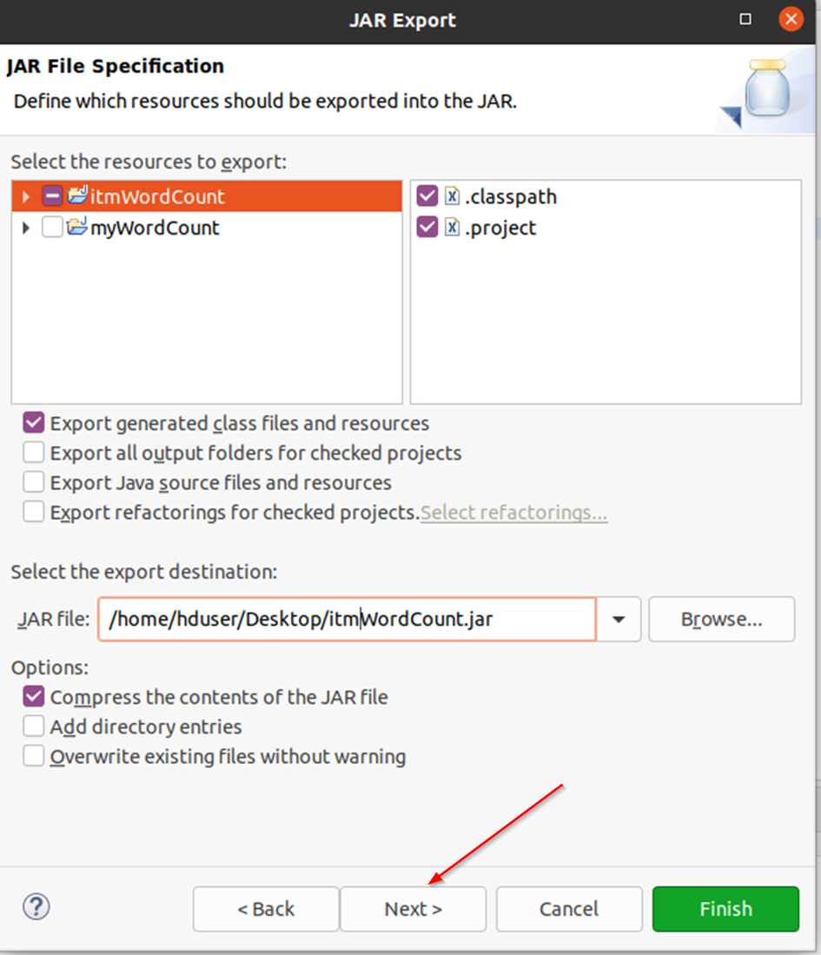

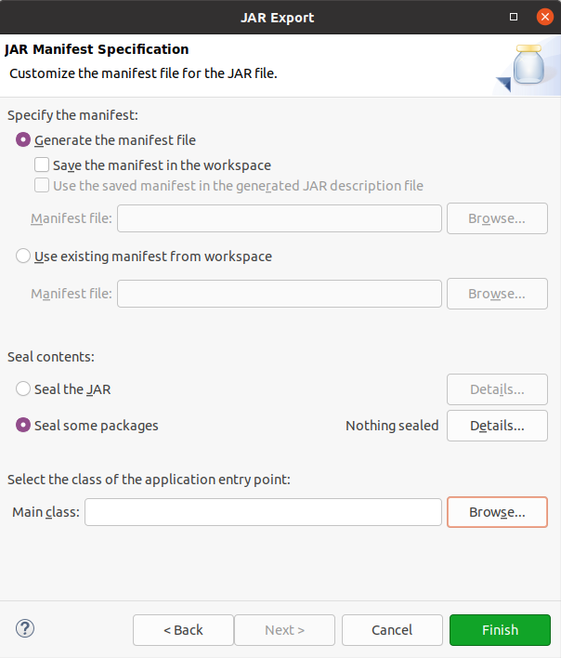

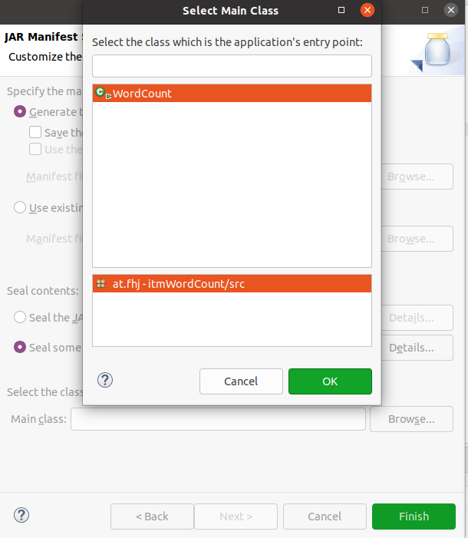

Das Hakerl bei "Export class file with compile errors" sollte man entfernen, sonst gibt's erst Fehler zur Laufzeit.

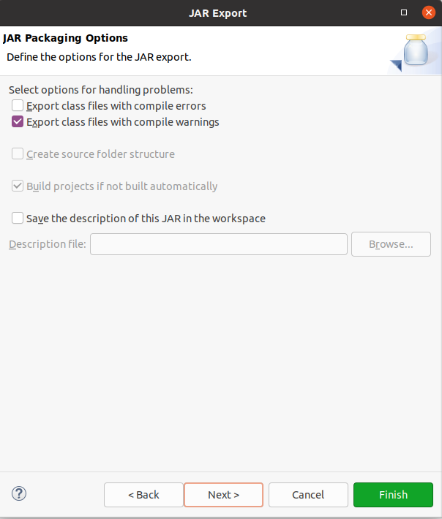

Hadoop starten

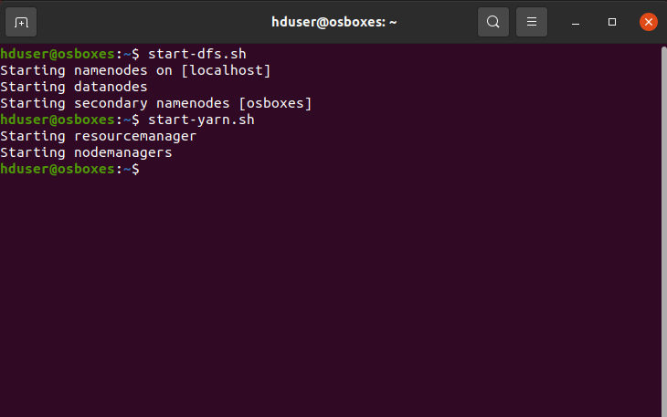

Job ausführen

1. Input Ordner und Beispiel Textdatei anlegen
2. Job ausführen (Vorsicht Pfade sind ggf. anzupassen!)

OutputDir=~/Desktop/output

rm -R $OutputDir 2>/dev/null

hadoop jar itmWordCount.jar file:/tmp/Bibel.txt file:$OutputDir

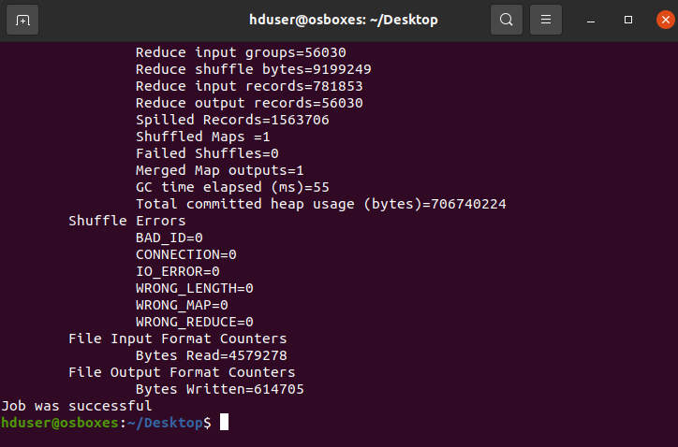

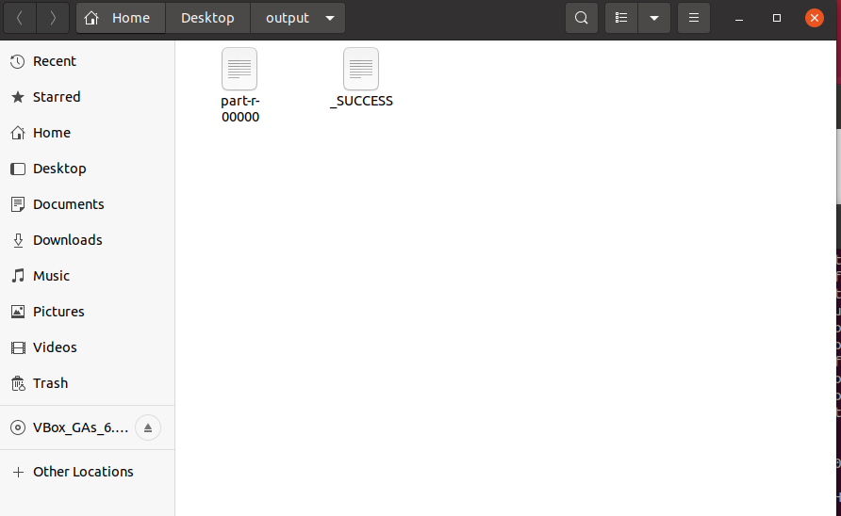

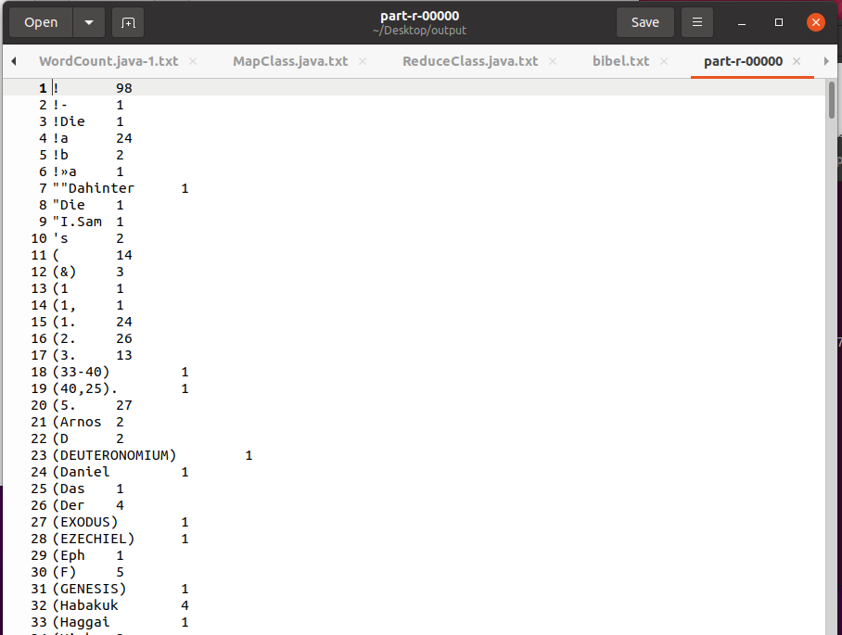

Wichtig: wenn der Job erneut gestartet werden soll, muss zuvor das Output-Verzeichnis gelöscht werden!